Міністерство освіти і науки України
Львівський національний університет імені Івана Франка
Факультет електроніки та комп’ютерних технологій

Звіт
Про виконання лабораторної роботи №12
«РОБОТА З ФАЙЛАМИ.»

Виконав:
Студент групи ФЕП-14c
Шиманський М.В.

Перевірив:
Асистент Васюта Василь Михайлович

Львів 2026

Мета: Вивчити поняття потоків і файлів для вводу/виводу даних.
Хід роботи
З минулої роботи в мене вже був скачаний Visual Studio, та встановлені мови C++ та C.
- Дослідження теоретичних відомостей.
- Запуск Visual Studio.
- Працюю з першим завданням
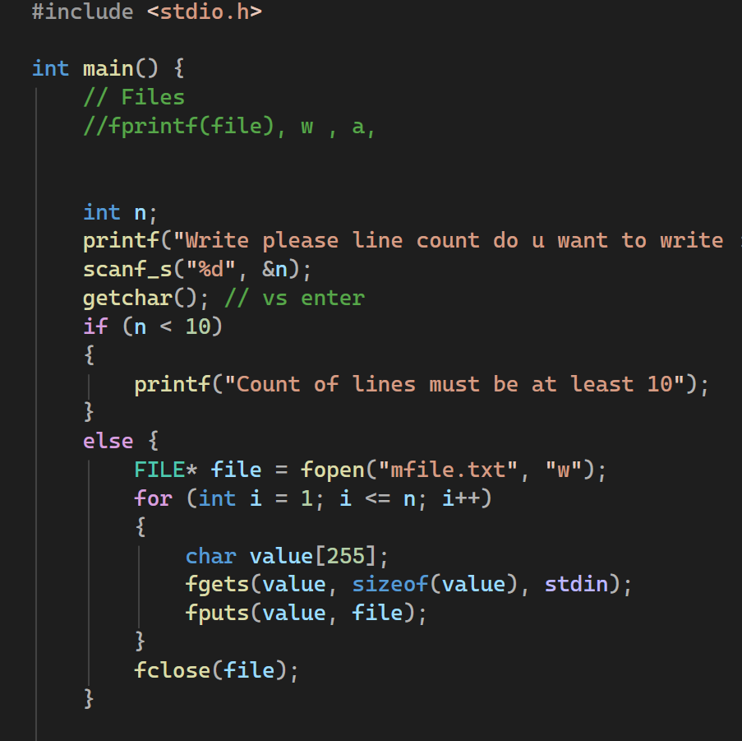
рисунок 1 (написання коду, до цього були тести)
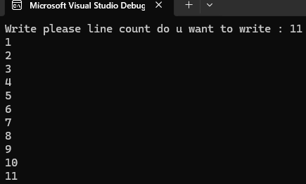
рисунок 2 (термінал вводу)

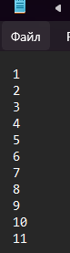
рисунок 3 (файл успішно створився та записав увесь зміст)
- Працюю з другим завданням
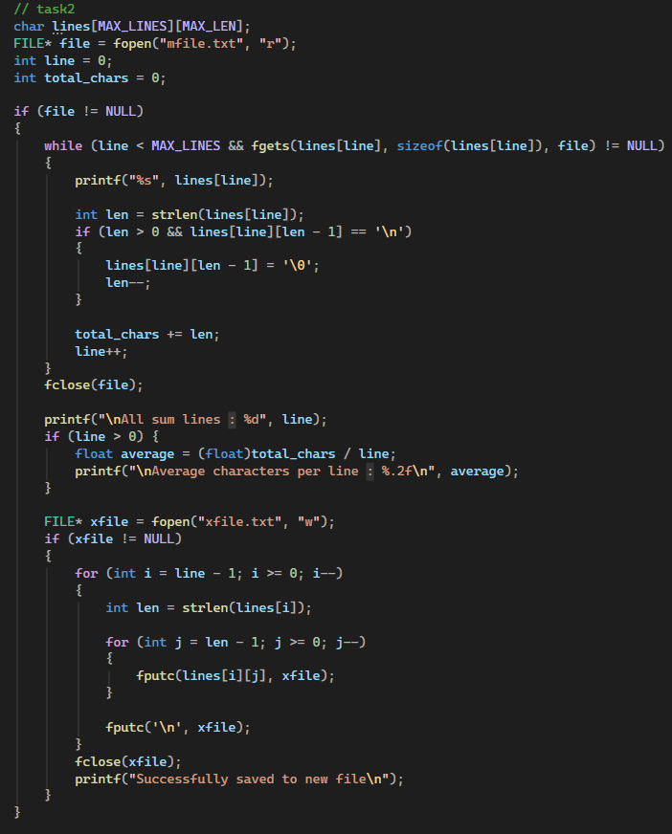
рисунок 4 (код другого завдання)
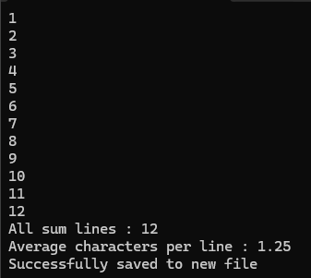
рисунок 5 (відпрацювання завдання, прошлись по файлу вивели рядкі, врахував \n, та записав реверс у новий файл)
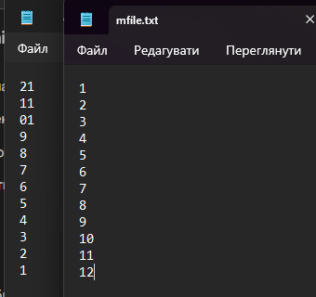
рисунок 6 (успішний запис у новий файл)
- Працюю з третім завданням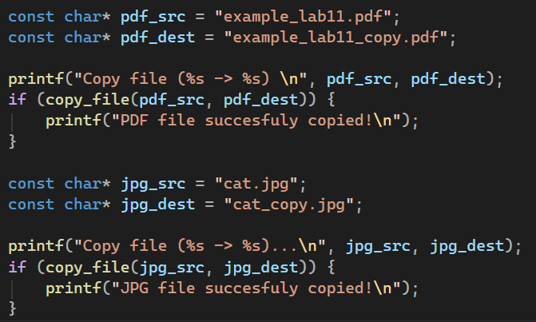
рисунок 7 (код третього завдання, а саме прикладу копіювання)
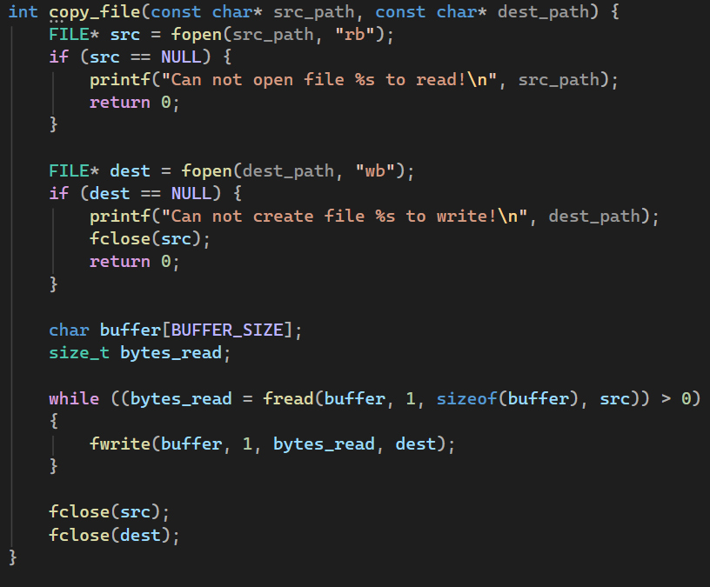
рисунок 8 (код третього завдання, а саме функції які зчитують байти)
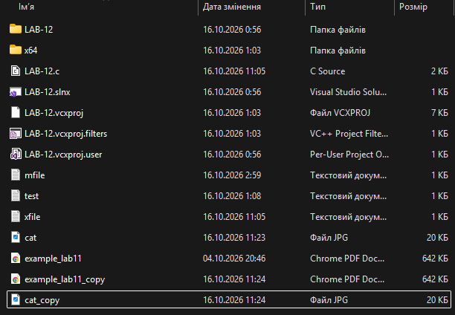
рисунок 9 (успішне відпрацювання програми)
Висновок: Під час виконання лабораторної роботи я успішно впорався із завданням, ознайомився з синтаксисом мови програмування C та попрацював з файлами. Попрактикувався та потестував функціонал різного запису. Для бінарного копіювання файлів використав буфер розміром 4 КБ, оскільки цей обсяг відповідає стандартній сторінці оперативної пам’яті та розміру кластера більшості файлових систем. Це дозволило операційній системі копіювати дані з найвищою швидкістю за мінімальну кількість системних операцій. Крім того, такий обсяг буфера легко вміщується у стек програми, не створюючи ризику переповнення пам'яті.

